**Адаптивносто сайта**

2 подхода

Mobile-first, desktop-first

4 понятия адаптивности

На практике используются Rubber, Adaptive, Resposive

1. Fixed – если не влазит появляется прокрутка (bad practices) используется очень редко

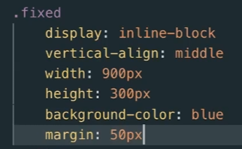

1. Rubber – резиновая вертска

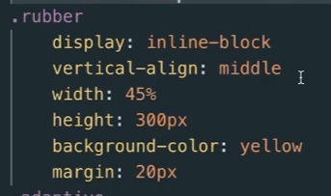

Процент 45% считается от родителя

1. Adaptive – адаптивная вертска

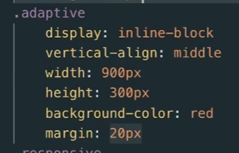

Используется @Media

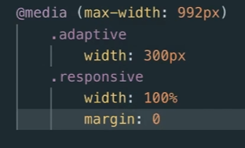

1. Responsive – отзывчивая (самая современная)

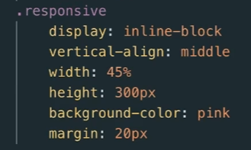

@Media CSS3 правило помогает адаптировать

https://html5book.ru/css3-mediazaprosy/

Может быть несколько правил (обычно записываться по порядку уменьшения размеров)

Нужно использовать мета тег

<meta name="viewport" content="width=device-width, initial-scale=1.0">

Есть логические операторы

